附3：
关于近三年学校期末考试学生违纪情况的通报
各年级各班级：
预防和阻止学生考试作弊，是学风考风建设的一项重要工作，必须高度重视。为了更好地警示学生，深入细致地做好学生思想工作，教育学生自觉杜绝考试作弊，学校将近三年来学生因期末考试违纪受到严肃处分的有关情况通报如下，望广大学生引以为戒。
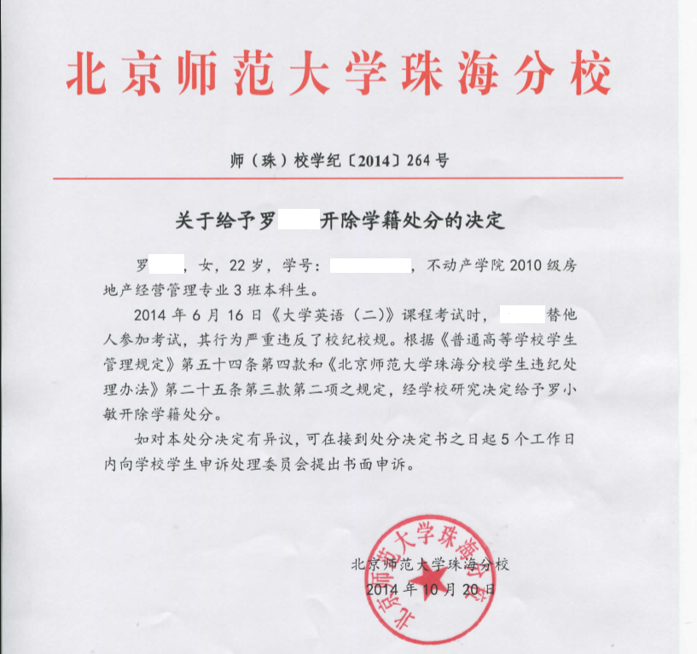
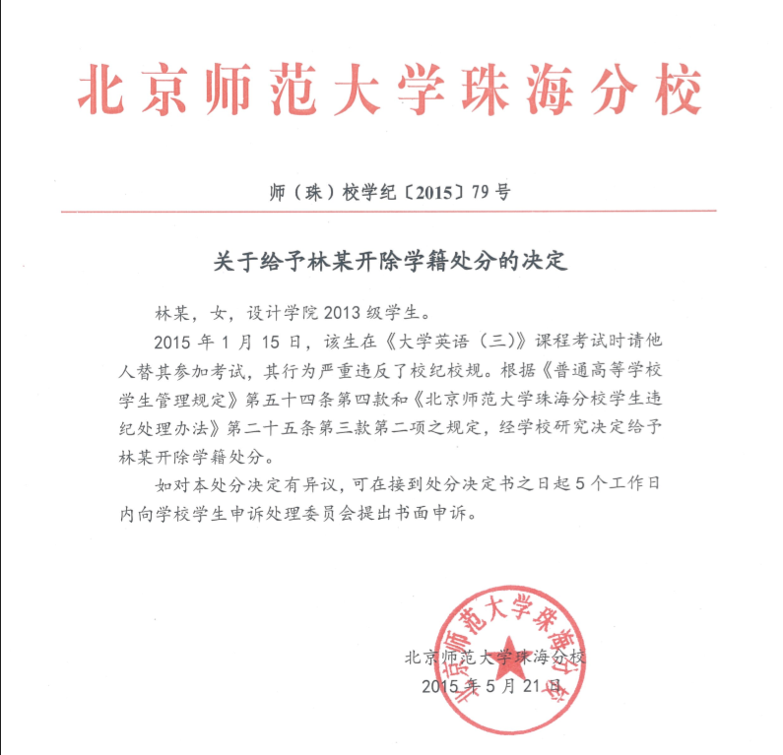
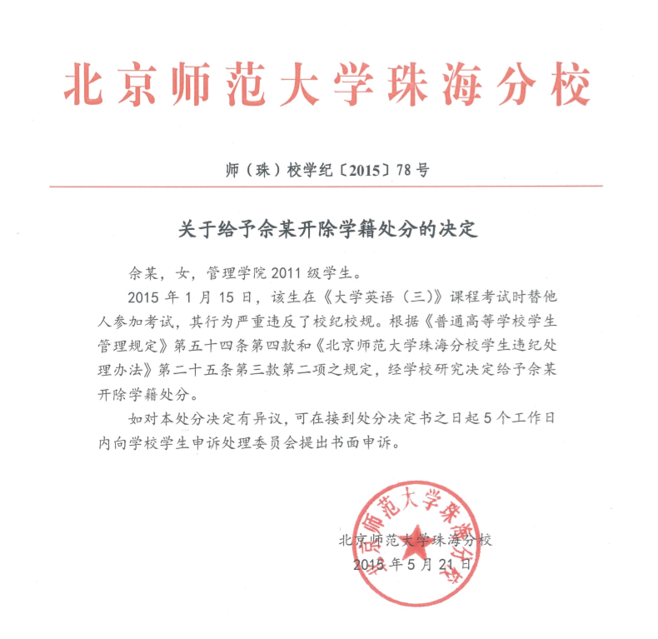
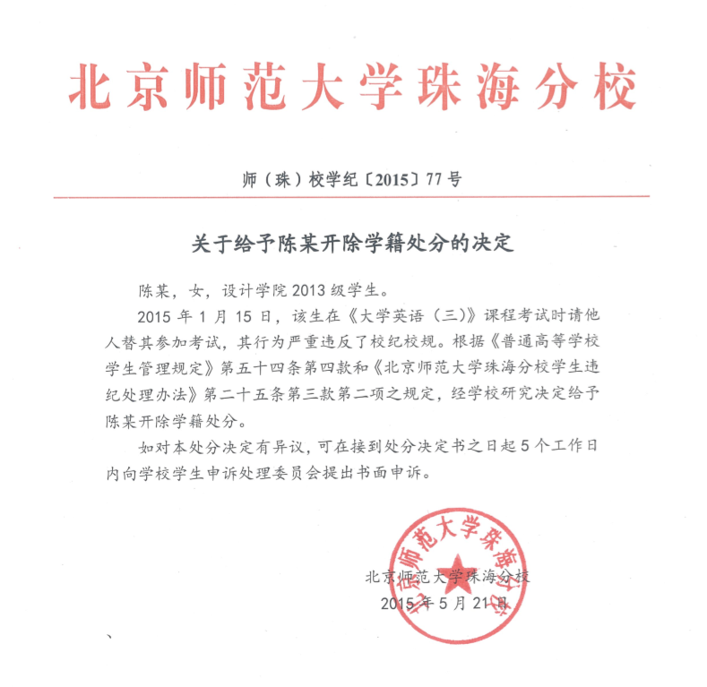
遵守考试规则和考场纪律，是维护考试公正的基本前提，是每一个参考学生和监考老师的基本义务。学院一贯以来严肃考风考纪，对考试作弊的行为一查到底，决不姑息迁就。特此通报。

物流学院学生工作办公室
二〇一六年十二月二十二日

